**Рекомендательный список литературы**

**«Война в произведениях**

**отечественной литературы»**

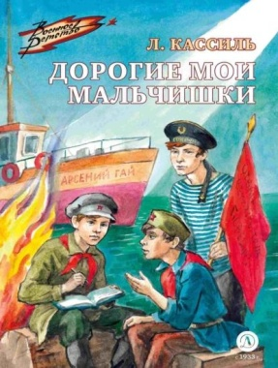 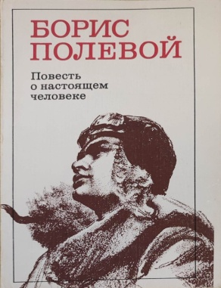 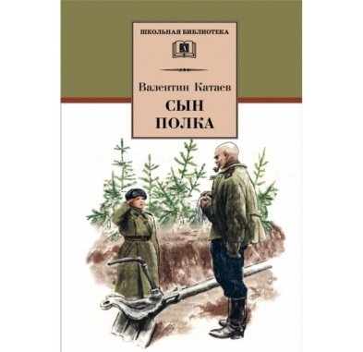 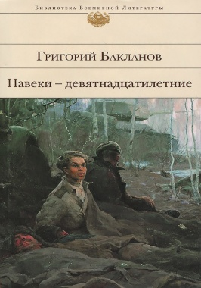

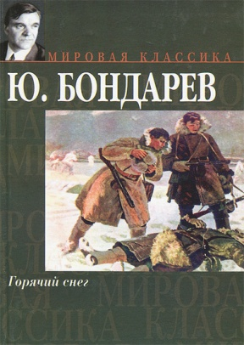 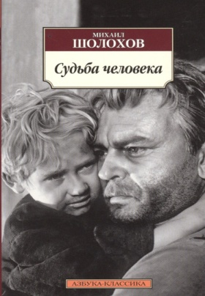 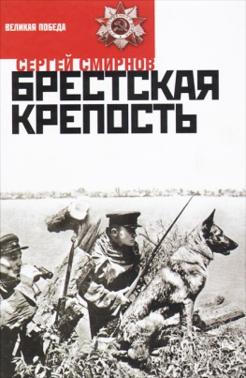 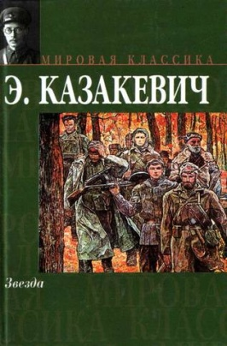

В Великой Отечественной войне 1941 – 1945 гг. погибло 13 миллионов детей. У одних она отняла жизнь, у других – родителей, у многих – детство. Война заставила рано повзрослеть мальчиков и девочек, таких же, как вы, ваших сверстников. Особенно ярко тема войны прозвучала в советской литературе, в произведениях известных мастеров нашей литературы. В годы войны и в послевоенное время, книги «про войну» были самым популярным и любимым чтением и детей, и взрослых.

В предлагаемом списке — лучшие книги о войне и о детях войны. Прочитайте их вместе со своей семьей. Пусть это интересное, а порой тяжелое и скорбное путешествие в прошлое будет для вас осознанием очень важного и взрослого понимания, что войны быть не должно НИКОГДА — ни для детей, ни для взрослых.

**Список книг о войне**

**для младшего школьного возраста**

* Воронкова Л. Девочка из города (История о девочке-сироте, оказавшейся в годы войны в чужом селе и нашедшей новую семью и дом.)
* Кассиль Л. Улица младшего сына (Повесть, посвященная трагической судьбе Володи Дубинина, юного партизана — героя Великой Отечественной войны.)
* Катаев В. Сын полка (Повесть о мальчике-сироте Ване Солнцеве, попавшем в военную часть к разведчикам и ставшем сыном полка.)
* Осеева В. А. Васёк Трубачёв и его товарищи (Произведение о судьбе мальчишки Васе Трубачёве и его друзьях, чье мирное детство оборвала война.)
* Симонов К. Сын артиллериста (Баллада о майоре Дееве и Лёньке, сыне его друга, основанная на реальных событиях.)
* Яковлев Ю. Девочки с Васильевского острова (Пронзительный рассказ о девочке Тане Савичевой, умершей вместе со всей своей семьей от голода в блокадном Ленинграде, написанный на основе её дневника.)

А также:

* Алексеев С. Рассказы о Великой Отечественной войне
* Артюхова Н. Светлана
* Баруздин С. Шел по улице солдат
* Голявкин В. Рисунок на асфальте
* Драгунский В. Арбузный переулок
* Кассиль Л. Дорогие мои мальчишки, Огнеопасный груз, Твои защитники
* Маркуша А. Я — солдат, и ты — солдат
* Паустовский К. Похождения жука-носорога
* Соколовский А. Валерий Волков
* Суворина Е. Витя Коробков
* Туричин И. Крайний случай
* Яковлев Ю. Как Серёжа на войну ходил

**Список книг о войне**

**для учеников 5-7 классов**

* Богомолов В. Иван (Трагическая и правдивая повесть об отважном мальчике-разведчике.)
* Козлов В. Витька с Чапаевской улицы (Книга рассказывает о судьбах подростков в годы войны.)
* Корольков Ю. Пионеры-герои. Лёня Голиков (Рассказ о юном пионере из Новгородской области Лене Голикове, его судьбе и подвиге, основанный на реальных событиях.)
* Рудный В. Дети капитана Гранина (Повесть о юных защитниках Финского залива, которые смогли не только не пропустить врага, но и в самый решительный момент приняли огонь на себя.)
* Соболев А. Тихий пост (Повесть о мужестве и героизме вчерашних школьников во время Великой Отечественной войны.)

А также:

* Алексеев С. Рассказы о войне
* Балтер Б. До свидания, мальчики!
* Богомолов В. Зося.
* Ильина Е. Четвертая высота
* Лиханов А. Последние холода
* Катаев В. Сын полка.
* Митяев А.Письмо с фронта
* Кошевая Е.Повесть о сыне
* **Веркин Э. Облачный полк.**
* Воробьёв Е. Однополчане
* Георгиевская С. Матрос Капитолина
* Лавренёв Б. Разведчик Вихров
* Лиханов А. А. Деревянные кони. Крутые горы.
* Зеленин А. Про войну
* Туричин И. Сердце солдата
* Чуковский Н. Морской охотник

**Список книг о войне**

**для учеников 8–9 классов**

* Адамович А. Блокадная книга (Документальная хроника, которая основана на свидетельствах ленинградцев, переживших блокаду.)
* Айтматов Ч. Ранние журавли (Повесть о судьбах подростков в годы Великой Отечественной войны, их жизни в далеком киргизском ауле, испытаниях и радостях, выпавших на их долю.)
* Бакланов Г. Навеки — девятнадцатилетние (Повесть о юных лейтенантах Великой Отечественной, их трагически коротком фронтовом пути.)
* Васильев Б. А зори здесь тихие… (Повесть о трагических судьбах пяти девушек и их командира, совершающих подвиг во время войны.)
* Полевой Б.Повесть о настоящем человеке (Повесть о советском летчике Мересьеве, сбитом в бою и получившем тяжелые ранения, но вновь, несмотря ни на что, вернувшемся в боевой строй.)
* Твардовский А. Василий Тёркин (Глубоко правдивая и наполненная юмором поэма, в которой создан бессмертный образ советского бойца.)
* Шолохов М. Судьба человека (Рассказ о трагической судьбе простого человека, исковерканной войной, и силе характера, мужестве и сострадании.)

А также:

* Горбатов Б. Непокоренные
* Закруткин В. Матерь человеческая
* Приставкин А. Ночевала тучка золотая
* Кондратьев В. Сашка
* Носов Е. Красное вино победы
* Берггольц О. Говорит Ленинград
* Васильев Б. В списках не значился
* Туричин И. Весна сорок пятого
* Козлов В. Витька с Чапаевской улицы
* Баруздин С. Повторение пройденного
* Астафьев В. Где-то гремит война

**Список книг о войне**

**для учеников 10–11 классов**

* Адамович А. Каратели. (Повесть о событиях, связанных с уничтожением батальоном гитлеровского карателя Дирлевангера семи мирных деревень в оккупированной Белоруссии.)
* Богомолов В. Момент истины: В августе сорок четвёртого. (Захватывающий роман о работе контрразведчиков во время Великой Отечественной войны, основанный на реальных событиях.)
* Воробьёв К. Убиты под Москвой. (В повести, ставшей первой из жанра «лейтенантской прозы», рассказывается о жестоких боях под Москвой зимой 1941-го и судьбах их участников.)
* Некрасов В. В окопах Сталинграда. (Повесть рассказывает о героической обороне Сталинграда в 1942-1943 годах.)
* Фадеев А. Молодая гвардия. (Роман о Краснодонской подпольной организации «Молодая гвардия», действовавшей на оккупированной фашистами территории, многие члены которой геройски погибли в фашистских застенках.)
* Шолохов М. Они сражались за Родину. (Роман об одном из самых трагических моментов войны — отступление наших войск на Дону летом 1942 года.)

А также:

* Бондарев Ю. Батальоны просят огня.
* Медведев Д. Сильные духом.
* Смирнов С. Брестская крепость.
* Адамович А.М. Хатынская повесть.
* Бакланов Г.Я. Навеки – девятнадцатилетние.
* Бек А.А. Волоколамское шоссе: роман.
* Бондарев Ю.В. Батальоны просят огня.
* Бондарев Ю.В. Горячий снег.
* Быков В.В. Альпийская баллада.
* Быков В.В. Дожить до рассвета.
* Воробьев К.Д. Крик. Это мы, господи!..
* Казакевич Э.Г. Звезда.